NIM : A11.2021.13495

Nama : Nida Aulia Karima

Kel/Kelas : 4320

**Penugasan Materi 01**

**Kasus - Membuat Database dan Tabel Sederhana**

1.Buat database baru dengan nama kuliah.

create database nama_database;

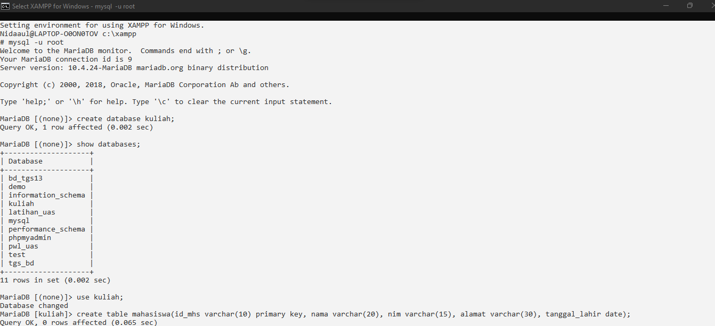

2 . Tampilkan database yang telah dibuat

Show databases;

3 . Buat 1 table mahasiswa yang berisi: id_mhs, nama, nim, alamat, tanggal_lahir.

Tentukan atribut yang akan di set ke Primary Key.

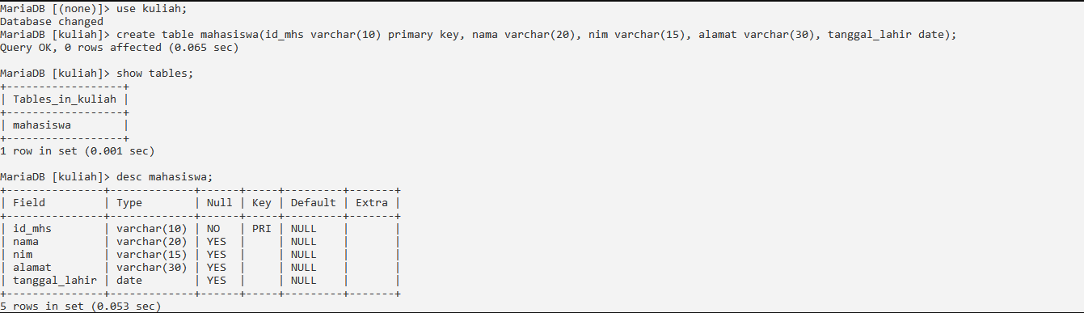

4. Tampilkan atribut dari table mahasiswa tersebut.

